（様式第2号）
（表面）

パートナーシップ宣誓書受領証
大阪府パートナーシップの宣誓の証明に関する要綱の規定に
基づき、パートナーシップの宣誓をされたことを証します。

様
様
年 月 日
大 阪 府 知 事

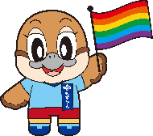
公印

©2014 大阪府もずやん

（裏面）
この受領証の提示を受けられた方へ
この受領証は、大阪府として、お二人が互いを人生のパートナーとし日常生活において協力しあうことを宣誓されたことを証することにより、お二人がいきいきと輝き活躍されることを期待するものです。

この受領証の提示を受けられた方は、上記の趣旨を十分にご理解くださいますようお願いします。

特記事項

備考
１ 寸法は、縦54ミリメートル、横86ミリメートルとする。
２ 特記事項欄には、再交付をした場合の交付年月日を記載する。

